DUYURU
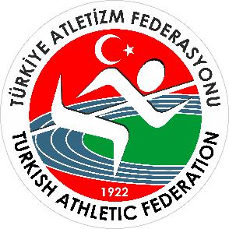
Türkiye Atletizm Federasyonu Uygulamalı Atlamalar Antrenör gelişim semineri 29 Mart 2015 tarihinde İzmir İlinde de ekteki program dahilinde düzenlenecektir. Seminer tüm Atletizm Antrenörlerine açık tutulacaktır. Katılımcıların saat: 9.00’ da Halkapınar Spor Salonu Toplantı odasında hazır bulunmaları gerekmektedir.
Katılım ücreti 100 TL Türkiye İş Bankası Ankara şubesi TR 09 0006 4000 0014 2005 9410 76’ nolu Atletizm Federasyonu hesabına yatırılacaktır.
PROGRAM
 | 09:00 | Açılış
I. OTURUM | OturumBaşkanı: Yrd. Doç. Dr. Murat Çilli  Çevirmen: Uğur Küçük
 | 09:05 | 10:20 | Atlamalarda Antrenman Periyotlaması | Oleg Sergeiev
 | ARA
 | 10:30 | 12:00 | Periyotlamada Uygulama Örnekleri | Robert Emmiyan  Denis Kapustin  Oleksander Smakhin
II. OTURUM | OturumBaşkanı: Dr. Işık Bayraktar
 | 12:00 | 12:45 | Balkan Salon Şampiyonası Sırıkla Atlama Biomekanik Analizi | Yrd. Doç. Dr. Murat Çilli
 | ARA
III. OTURUM | OturumBaşkanı: Dr. Işık Bayraktar
 | 14:00 | 14:50 | Uzun Atlamada Yaklaşma Koşusu | RobertEmmiyan
 | 15:00 | 15:50 | Üç adım atlamada Yaklaşma Koşusu | Denis Kapustin
 | 16:00 | 16:50 | Sırıkla atlamada Yaklaşma Koşusu | Oleksander Smakhin
 | 17:00 | 17:50 | Yüksek Atlamada Yaklaşma Koşusu | Oleg Sergeiev

